ЖШС «Жас Батыр Атырау» балабақшасы

Ұйымдастырылған ашық оқу іс-әрекеті
Тақырыбы: «Күзгі ерекшеліктер»
«Балапан» ортаңғы топ
Күні:14.11.2023
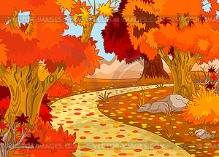
Тәрбиеші: Қабдешова А.Ә

Атырау 2023-2024
Тақырыбы:Күзгі ерекшеліктер
Мақсаты: Күз мезгілі жайлы білімдерін кеңейту. Күз мезгілінің берекелі екенін айтып, түсінік беру, ойлау қабілетін дамыту. Сөйлеу тілін дамыту мақсатында екі –үш сөзден тұратын сөйлемді айта білуге үйрету. Күз мезгілінің ерекшеліктерін, табиғаттағы құбылыстар туралы әңгімелесу. Есте сақтау қабілетін, тіл байлығын. Табиғатты аялауға, әсемдікті бағалауға, көмек көрсетуге, ептілікке,тәрбиеші нұсқауын орындауға тәрбиелеу.
Тәрбиеші: Сәлеметсіңдерме балалар! Көңіл күйіміз қалай?
Бүгінгі оқу іс әрекетімізді бастамас бұрын,тамаша көңіл күйімізбен қимылды би жасап жіберейік
Әуен ырғағымен қимылды би
Тәрбиеші: Жарайсыңдар,балалар орнымызға отырамыз
Ғажайып сәт:Кірпі келуі
Тәрбиеші: Балалар қарраңдаршы бұл кім?таныдыңдарма?
Дұрыс айтасыңдар бұл кірпі
Сәлеметсіңбе,кірпі сен мұнда нестеп жүрсің?
Кірпі: Орманда жеміс теріп жүріп,бір дауыс естіп осы жаққа жол тарттым.Әдемі балаларға келіп қалыппынғой
Тәрбиеші:Кірпі,ендеше сен бізге қонақ бол,балаларымыздың қандай білімді екенін көр
Кірпі: Жарайды
Балалар біз бүгінгі іс әрекетімізді бастамас бұрын,барлығымыз тақтаға назар салайық
Мнемокесте арқылы бүгінгі тақырыппен таныстыру
(Слайд арқылы күз мезгілімен таныстыру)
Мнемокесте арқылы күз мезгілі туралы өлең жолдарын айтып көрейік
Балалар күз мезгілінде нелер пісе бастайды есімізге салайықшы,ендеше балалар осы көкөністер мен жемістерге байланысты ақылды сағат ойынын ойнап көрейік
Ойын: «Не қайда өседі?»
Шарты: Ортаға екі бала шығады,сағат тілі арқылы көкөніс немесе жемісті таңдап,түсін,пішінін,дәмін айтады.Екінші бала бірінші баланың таңдаған көкөніс немесе жемістің қайда пісетінін сағат тілімен көрсету арқылы айтады.Бақта немесе бақшада.
Ал балалар күз мезгілінде ағаштар қандай болады?
Ендеше барлығымыз бірге күзде ағаштар қандай болатынын,бірге жасап көрейік
«Күзгі ағаштар»
Шарты: Ағаштарға сары,қызғылт сары түсті жапырақтарды жабыстырамыз. Әдемі күзгі ағаштарды жасаймыз
Балалар орнымыздан тұрып денемізді бір шынықтырып алайық
Сергіту сәті: «Кірпілер»
Кірпі: Балалар,сендер санауды білесіңдерме?
Ендеше менің себетімдегі саңырауқұлақтарды санайықшы
1-5ке дейін санаймыз
Дидактикалық ойын: «Саңырауқұлақтарды санау»
Шарты: Сандар мен саңырауқұлақтар суреті беріледі. Берілген сандарға қарап,саңылауқұлықтың үстіндегі нүктелерді санап,сандармен сәйкестендіріп қояды
Кірпі: Рахмет,балалар өте білімді екенсіңдер.Менің қайтатын уақытым болды сендерге көп рахмет! Сау болыңыздар
Тәрбиеші: Балалар бүгінгі іс әрекетімізде біз не туралы айттық?
Қандай тапсырмалар орындадық?
Бізге қонаққа кім келді келді?
Балалар сендерге бүгінгі сабағымыз ұнадыма?
Жарайсыңдар балалар,бүгін барлықтарыңда өте белсенді болдыңдар.
Сендерге көп рахмет! Осымен бүгінгі іс әрекетіміз аяқталды
Балаларды марапаттау

Күзгі ерекшеліктермен таныстыру

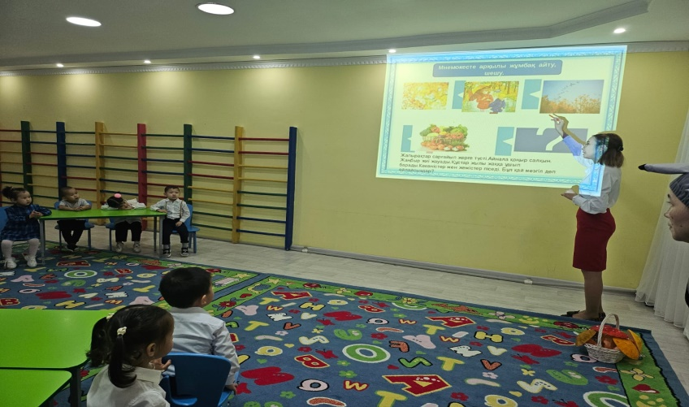

Д/О: «Не қайда өседі?»
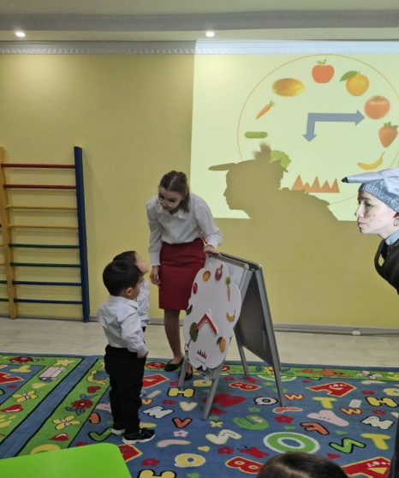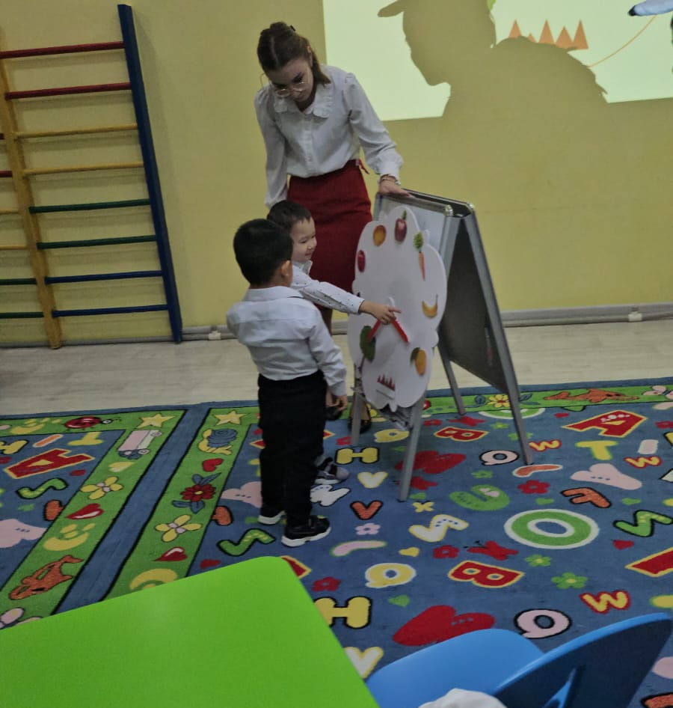

Ғажайып сәт: «Кірпі келуі»
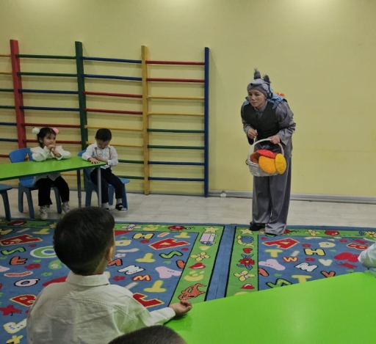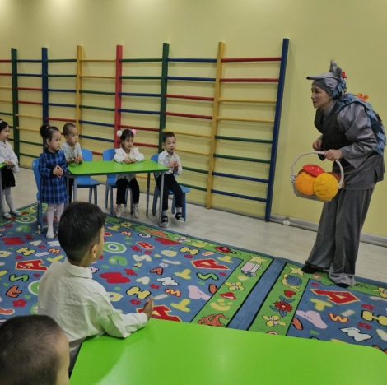

Шығармашылық жұмыс: «Күзгі ағаштар»

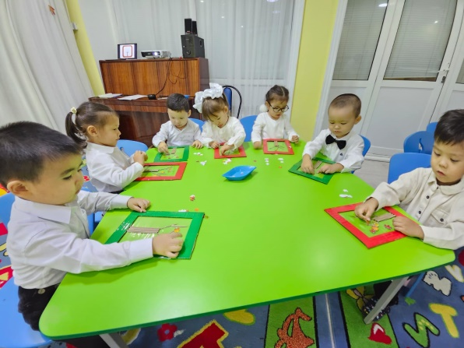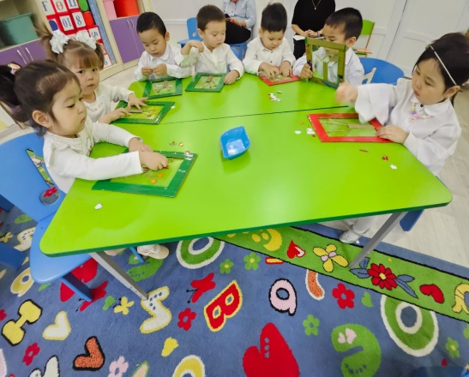

Д/О: «Саңырауқұлақтарды санау»

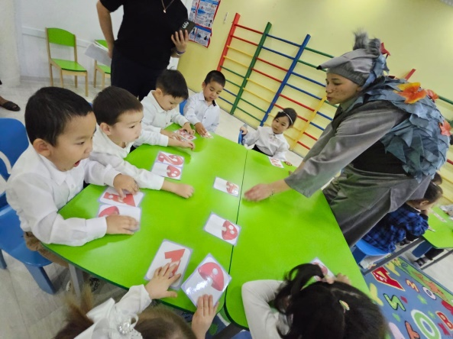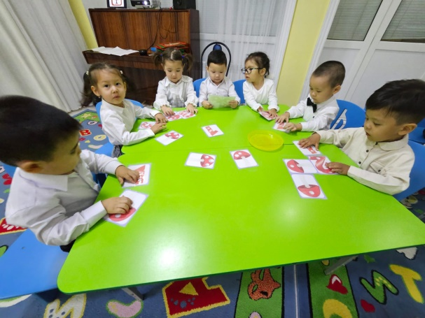

Балаларды мадақтау
